Домашнее задание для от 3 ДОП от 11.02.22.

- Обращение главных трезвучий.
Теория.
- Секстаккорд:
T6/t6 - тонический секстаккорд;
S6/s6 - субдоминантовый секстаккорд;
D6/d6 - доминантовый секстаккорд.
- Квартсекстаккорд:
T64/t64 - тонический квартсекстаккорд;
S64/s64 - субдоминантовый квартсекстаккорд
D64/d64 - доминантовый квартсекстаккорд.
Обязательно знать название каждого аккорда!

Построить главные трезвучия и их обращения в тональностях: G-dur, d-moll. Не забудьте указать ключевые знаки!

- Попевки на интервалы.
Играть на ф-но, петь со словами / петь нотами. Запомнить характерное звучание каждого интервала.
Новые попевки:
Большая секста (б6):
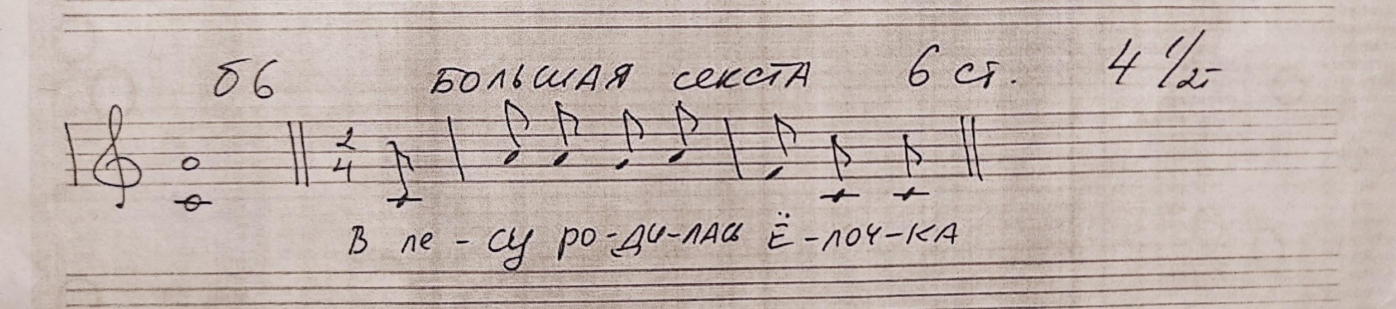
Малая секста (м6):
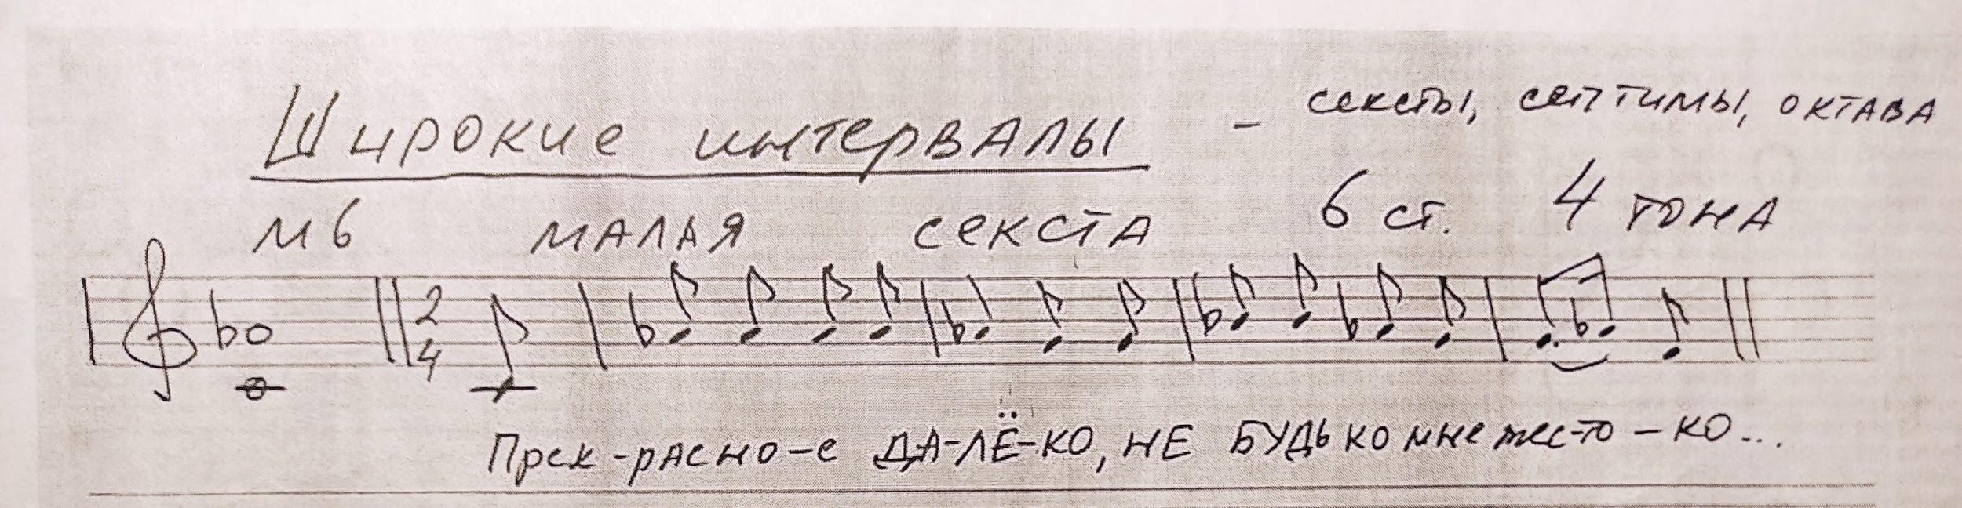

Старое здание:
Большая секунда (б2):
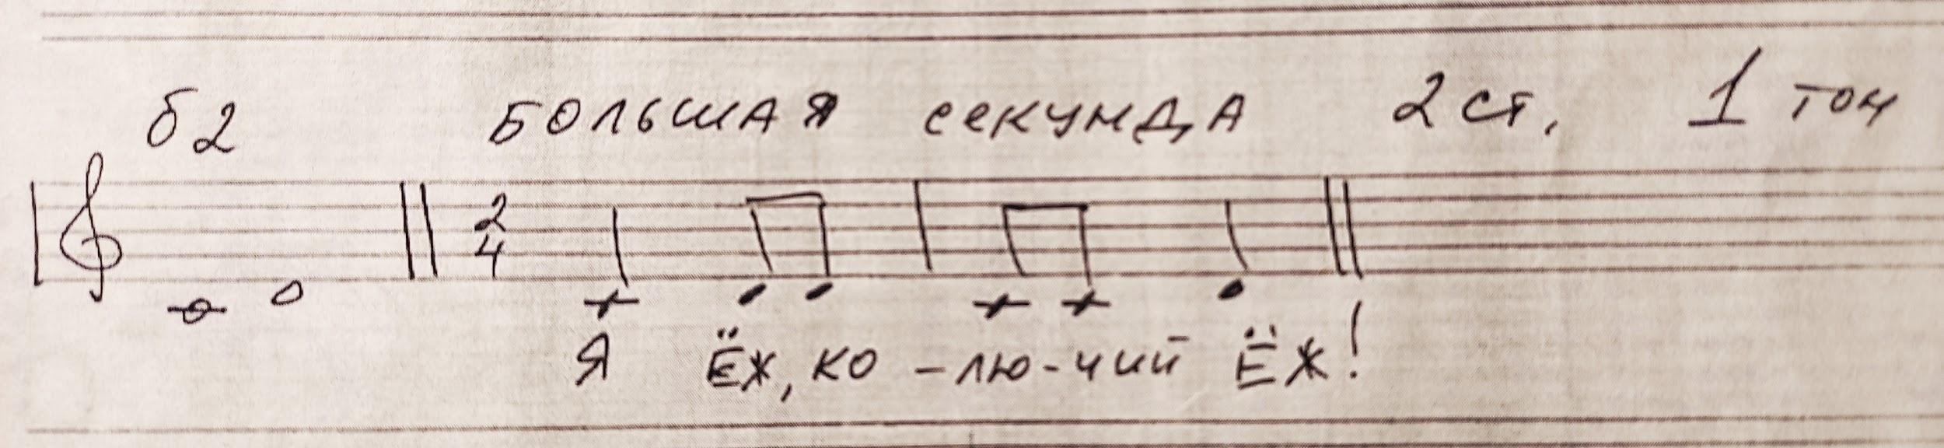
Малая секунда (м2):
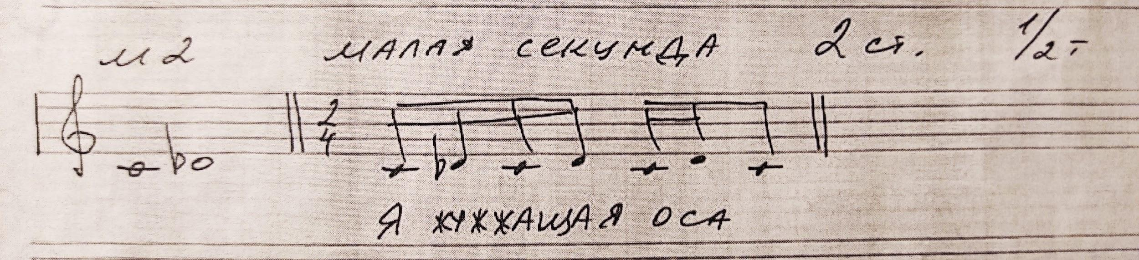
Большая терция (б3):
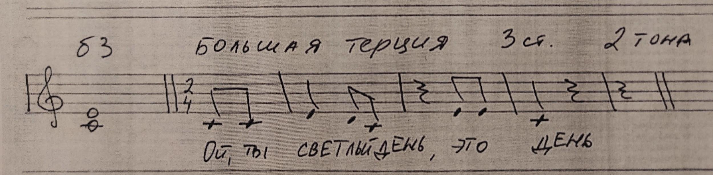
Малая терция (м3):
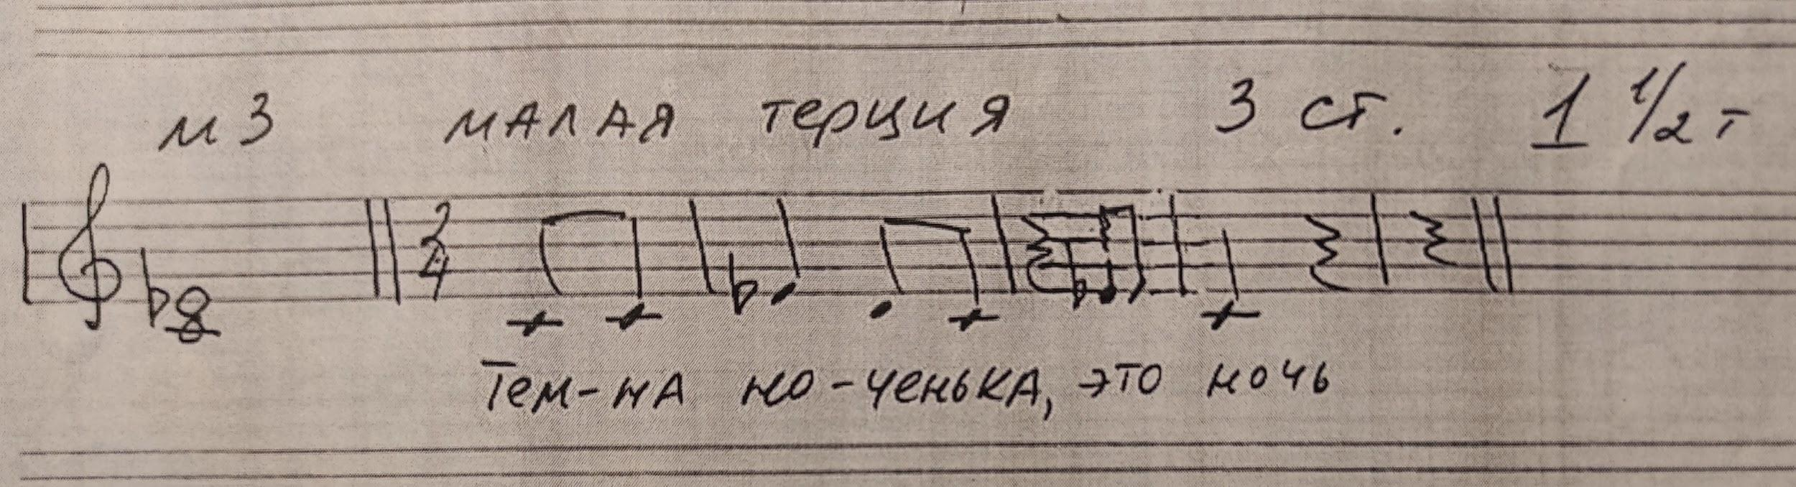
Чистая кварта (ч4):
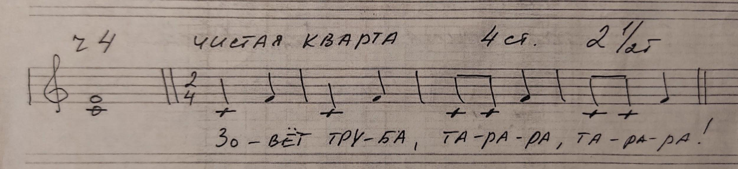
Чистая квинта (ч5):
